医学教育网初级中药师：《答疑周刊》2020年第30期
问题索引：
1.【问题】老师，五脏为阳，六腑为阴的说法对吗？
2.【问题】老师，“孤阴不生，独阳不长”体现了阴阳的何种关系？
3.【问题】老师，昼夜分阴阳，后半夜是什么？
具体解答：
1.【问题】老师，五脏为阳，六腑为阴的说法对吗？
五脏六腑分阴阳以表里、脏腑功能来分的。五脏藏精气而不泻，属里，故为阴；六腑传化物而不藏，属表，故为阳。
关于阴阳属性的总结，如下
类别 | 分类 | 特征
在自然界的区别 | 阳 | 剧烈运动的、外向的、上升的、温热的、明亮的，或属于功能方面的
在自然界的区别 | 阴 | 相对静止的、内守的、下降的、寒冷的、晦暗的，或属于有形的物质方面的
在医学领域的区别 | 阳 | 对于人体具有推动、温煦、兴奋等作用的物质和功能
在医学领域的区别 | 阴 | 对于人体具有凝聚、滋润、抑制等作用的物质和功能
[医学教育网原创]
2.【问题】老师，“孤阴不生，独阳不长”体现了阴阳的何种关系？
“孤阴不生，独阳不长”体现了阴阳的互根互用的关系。
以下关于阴阳四种关系的总结，如下：
阴阳的相互关系 | 概念 | 古文
对立制约 | 对立：阴阳相反  制约：相互抑制、相互约束 | -
互根互用  （阴阳相成） | 互根：相互依存  互用：相互资生、相互促进 | 阳根于阴，阴根于阳，无阳则阴无以生，无阴则阳无以化
消长平衡 | 动态平衡（量变） | 从冬至春及夏，是“阴消阳长”的过程
相互转化 | 阴可转化为阳，阳可转化为阴（质变） | 寒极生热，热极生寒；重阴必阳，重阳必阴
[医学教育网原创]
3.【问题】老师，昼夜分阴阳，后半夜是什么？
昼夜分阴阳，后半夜为阴中之阳。
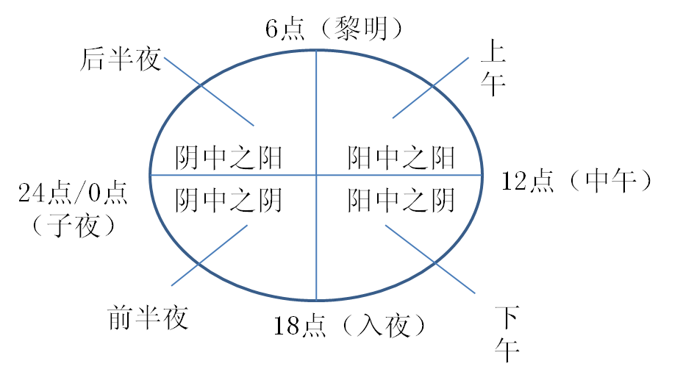
[医学教育网原创]

